**TỔ CHỨC GIÁO DỤC FPT**

**CAO ĐẲNG THỰC HÀNH FPT POLYTECHNIC**



**TRADING SOCIAL NETWORK PROJECT**(Dự án Mạng xã hội mua bán trao đổi)

**Giảng viên :** Trần Công Mua

**Thành viên :**

* Bùi Quang Trường – PS07348
* Phạm Quang Tâm – PS09980
* Nguyễn Phan Minh Trí – PS10149
* Đặng Hồng Sơn – PK01312
* Dư Thị Trâm Quỳnh – PS10677

**Thành phố Hồ Chí Minh, tháng 1 năm 2021**

Mục lục

LỜI MỞ ĐẦU 5

PHẦN 1: GIỚI THIỆU DỰ ÁN 6

1. THÔNG TIN CHUNG VỀ DỰ ÁN 6

2. LÝ DO CHỌN DỰ ÁN 6

3. MỤC TIÊU CỦA DỰ ÁN 6

4. GIỚI HẠN VÀ PHẠM VI DỰ ÁN 6

4.1 PHÍA NGƯỜI BÁN TRÊN WEBSITE 6

4.2 PHÍA NGƯỜI MUA TRÊN WEBISTE 6

4.3 PHÍA ADMIN, QUẢN TRỊ VIÊN TRÊN WEBSITE 7

5. CÁC CÔNG CỤ VÀ CÔNG NGHÊ SỬ DỤNG 7

5.1 CÁC CÔNG CỤ XÂY DỰNG WEBSITE 7

5.2 Các công nghệ sử dụng 8

PHẦN 2: PHÂN TÍCH CHỨC NĂNG – USE CASE 8

1. CHỨC NĂNG HỆ THÔNG 8

1.1 QUY TRÌNH GIAO DỊCH TRÊN WEBSITE 8

1.2 QUY TRÌNH THANH TOÁN 11

1.3 ĐẢM BẢO AN TOÀN GIAO DỊCH 12

2. PHÂN TÍCH CHỨC NĂNG CƠ BẢN 13

2.1 CHỨC NĂNG PHÍA NGƯỜI DÙNG 13

2.2 CHỨC NĂNG PHÍA ADMIN 15

3. HỆ THÔNG QPHÂN QUYỀN 16

4. MOCKUP WEBSITE 17

5. SƠ ĐỒ LÀM VIỆC PROQ: 17

**NHẬN XÉT (CỦA GIẢNG VIÊN HƯỚNG DẪN)**

*Thành phố Hồ Chí Minh, ngày … tháng … năm 2021*

**GIẢNG VIÊN HƯỚNG DẪN**

(Ký và ghi rõ họ tên)

**NHẬN XÉT (CỦA HỘI ĐỒNG CHẤM THI)**

*Thành phố Hồ Chí Minh, ngày … tháng … năm 2020*

**HỘI ĐỒNG CHẤM THI**

(Ký và ghi rõ họ tên)

# LỜI MỞ ĐẦU

Mỗi người chúng ta đều có những món đồ cũ không dùng đến, những vật dụng mà khi mua về và vì lý do nào đó mà không dùng tới nữa. Thay vì bỏ không ở trong nhà, chúng ta có thể rao bán nó và kiếm được một khoản tiền, vừa dọn nhà vừa có thêm 1 khoảng thu nhập.

Hay những người cần bán nhà, đất, cho thuê nhà ở, phòng trọ, người làm dịch vụ cần nhiều người biết đến.

Đi kèm đó là những người có nhu cầu mua sắm nhưng có tài chính hạn chế và những sản phẩm mới lại quá đắt so với kinh tế của họ.

Người cần tìm kiếm việc làm, người cần thuê dịch vụ, người tìm thuê nhà, phòng trọ, người tìm mua đất,…

Và tất cả họ cần một nơi rao bán trực tuyến nơi kết nối người mua và người bán khắp cả nước, để có thể đưa sản phẩm của mình đến nhiều người hơn và hiểu được điều đó Dicho.vn đã ra đời.

Công nghệ 4.0 đưa đất nước ta phát triển về kinh tế, xã hội. Đi kèm với công nghệ đó là sự phát triển vượt trội của mạng xã hội như Facebook, Twitter, Zalo,... Nhưng chưa có nhiều mạng xã hội chuyên về trao đổi mua bán cho người tiêu dùng.

Dicho.vn của chúng tôi cung cấp cho người Việt Nam một nền tảng trực tuyến để sử dụng một cách đơn giản, tiện lợi, không rắc rối phức tạp. Ai cũng có thể tìm kiếm và đăng các thông tin liên quan về các danh mục sản phẩm cần bán khác nhau, từ bất động sản, đồ điện tử đến xe ô tô và còn nhiều hơn nữa.

Mục tiêu của chúng tôi là sẽ trở thành thị trường mạng xã hội mua bán trực tuyến hàng đầu Việt Nam. Với mục đích là cho phép người mua và người bán kết nối và giao dịch an toàn, dễ dàng trong một môi trường tiện lợi và rõ ràng.

Với châm ngôn của chúng tôi “Sản phẩm mà bạn không cần đến vẫn có thể trở thành vật quý giá với người khác”. Đừng do dự mà hãy gửi thông tin về sản phẩm của bạn cho chúng tôi ngay bây giờ!

# PHẦN 1: GIỚI THIỆU DỰ ÁN

## THÔNG TIN CHUNG VỀ DỰ ÁN

* Tên dự án: “*Mạng xã hội mua bán*” (Website)
* Tên tiếng anh : “Trading Social Network”

## Lý do chọn dự án

* Có thể tạo nên một cộng đồng giúp việc đăng, tìm kiếm và trao đổi thông tin, kết nối giữa người mua và người bán trở nên dễ dàng và thuận tiện.
* Đảm bảo cho các giao dịch được thực hiện một cách an toàn, hạn chế tối đa lừa đảo và các rủi ro phát sinh ở các nền tảng khác.

## Mục tiêu của dự án

* Trở thành cộng đồng mạng xã hội mua bán và rao vặt trực tuyến hàng đầu Việt Nam.
* Cho phép người mua và người bán kết nối và giao dịch an toàn, dễ dàng trong một môi trường tiện lợi và rõ ràng.

## Giới hạn và phạm vi dự án

### 4.1 Phía Người Bán TRên website

* Đăng nhập, đăng kí, lấy lại và thay đổi thông tin tài khoản.
* Có thể chọn loại tin theo mục tin sản phẩm muốn bán và đăng bài viết.
* Các bài viết sẽ được đưa tới những người đang quan tâm về các sản phẩm đó.
* Các sản phẩm được đánh giá cảm xúc, bình luận và chia sẻ.
* Nhắn tin với người cần mua sản phẩm của mình.
* Sửa lại thông tin bài viết (chỉ sửa lại trước khi được duyệt bài hoặc được nhắc nhở sửa bài từ phía người kiểm suyệt).

### 4.2 phía Người Mua TRên website

* Đăng nhập, đăng kí, lấy lại và thay đổi thông tin tài khoản.
* Tìm kiếm các sản phẩm theo loại tin mình cần.
* Được đánh giá cảm xúc , bình luận chia sẻ các bài viết mà quan tâm
* Nhắn tin trao đổi với người bán sản phẩm.
* Tố cáo các bài viết hoặc người bán lừa đảo, sản phẩm không đúng.

### 4.3 phía admin , quản trị Viên trên website

* Quản trị các danh mục, loại tin.
* Quản trị các thông tin của người dùng.
* Quản trị các bài viết được đăng.
* Kiểm duyệt bài viết trước khi đăng.
* Nhận báo cáo của bài viết và người dùng.
* Thay đổi dữ liệu và giao diện trên website.

## 5. Các công cụ và công nghệ sử dụng

### 5.1 Các công cụ xây dựng website

|  |  |
| --- | --- |
| Công cụ | Chức năng |
| Visual Studio Code | Dùng để lập trình dự án, phần mềm chính mà nhóm sử dụng. |
| Figma | Thiết kế mockup cho dự án |
| Swagger | Test và quản lý Api |
| MongoDB | Quản lý cơ sở dữ liệu. |
| Github | Quản lý soucre code dự án, phân chia công việc |
| Skype | Phần mềm trò chuyện trao đổi công việc |
| Google Chorme | Chạy thử dự án |
| Google Drive | Lưu trữ tài liệu dự án |
| Word | Viết báo cáo dự án |
| Power Point | Làm slideshow báo cáo |
| VPS | Làm server cho dự án |

* 1. Các công nghệ sử dụng

# PHẦN 2: PHÂN TÍCH CHỨC NĂNG – USE CASE

## 1. Chức năng hệ thống

### 1.1 QUY TRÌNH GIAO DỊCH TRÊN WEBSITE

1. Quy trình dành cho người bán hàng (“Người Bán”)

a. Chuẩn bị tin bài bằng chữ và hình ảnh:

Các tin bài cần đăng phải được chia thành 2 phần được phân theo định dạng bằng chữ và hình ảnh.

Các nội dung bằng chữ nên được đánh máy sẵn trên một chương trình soạn thảo văn bản (MS Word, OpenOffice).

Các nội dung bằng hình ảnh được định dạng theo dạng ảnh jpg, bmp hoặc có thể chụp trực tiếp sản phẩm khi đăng bán.

b. Đưa nội dung lên Website:

Để đưa tin bài lên Website, cần thực hiện tuần tự các bước sau:

Bước 1: Đăng ký tài khoản nếu chưa có tài khoản trên Website

Bước 2: Đăng nhập

Bước 3: Tiến hành đăng tin mua bán:

+ Viết bài liên quan đến sản phẩm (mô tả chi tiết sản phẩm, hình ảnh, giá và thông tin liên hệ của người bán) theo đúng “Loại tin”, “Danh mục”… mà người bán muốn đăng.

+ Ban quản trị sẽ tiến hành kiểm duyệt nội dung tin đăng trong thời gian 24h kể từ khi người bán đăng tin. Những tin nào sai quy định đăng tin sẽ được phản hồi yêu cầu chỉnh sửa qua email cho thành viên. Khi nào thành viên sửa lại tin đăng theo đúng quy định ban quản trị mới cho hiển thị lên Website.

2. Quy trình dành cho người mua hàng (“Người Mua”)

Khi có nhu cầu mua hàng trên website người mua nên thực hiện theo các bước sau đây:

* Tìm kiếm, tham khảo thông tin sản phẩm, dịch vụ và các người bán mà người mua đang quan tâm;
* Tham khảo thông tin giá và chính sách hỗ trợ của bên bán sản phẩm, dịch vụ mà người mua đang có nhu cầu mua. Có thể tham khảo mặt hàng tương tự của những người bán khác trên website (để đưa ra quyết định mua sản phẩm, dịch vụ đó);
* Dựa trên thông tin tham khảo được từ người bán sản phẩm, dịch vụ người mua liên hệ với người bán qua thông tin liên hệ đăng tải trong nội dung tin bán hàng hóa để hỏi thêm về thông tin sản phẩm, dịch vụ hoặc đến gặp trực tiếp người bán hoặc tiếp xúc trực tiếp để xem và mua sản phẩm, dịch vụ;
* Sau khi đã trao đổi được với người bán, người mua có thể quyết định đặt hàng;
* Người mua lựa chọn cách thức giao dịch (tùy vào thỏa thuận của người mua và người bán)
* Người mua nhận sản phẩm, dịch vụ.
* Người mua thắc mắc, khiếu nại người bán (nếu có)

3. Quy trình giao nhận vận chuyển

* Người mua toàn quyền thỏa thuận với người bán về phương thức giao hàng với món hàng mình đã đặt mua, có thể giao trực tiếp, có thể gửi qua bưu điện, thuê bên thứ ba chuyển phát tùy thuộc vào 2 bên thỏa thuận với nhau về việc giao nhận.
* yêu cầu người bán khi đăng tin bài rao bán sản phẩm phải đưa đầy đủ thông tin về chính sách vận chuyển, thanh toán.
* Người mua cần đọc kỹ những chính sách vận chuyển của người bán trong mỗi tin rao vặt.

4. Quy trình xác nhận/hủy đơn hàng

– Người Mua và Người Bán tự liên lạc với nhau qua thông tin được Người Bán cung cấp khi rao tin để xác nhận việc mua hàng hay hủy mua hàng.

5. Các quy trình khác

– Quy trình bảo hành/bảo trì sản phẩm: Người Bán và Người Mua tự thỏa thuận với nhau việc bảo hành và bảo trì sản phẩm.

– Quy trình giải quyết tranh chấp, khiếu nại:

+ Mọi tranh chấp, khiếu nại liên quan đến các giao dịch trên sàn giao dịch thương mại điện tử giữa Người mua và Người bán sẽ được hai bên phải tự giải quyết với nhau.

+ Về phía Công ty, trang web có cơ chế thông báo tin quảng cáo sai sự thật. Nếu xác định được Người bán có hành vi vi phạm, Công ty có quyền xử lý theo Quy chế này.

+ Mọi tranh chấp phát sinh giữa Công ty và Người dùng sẽ được giải quyết trên cơ sở thương lượng. Trường hợp không đạt được thỏa thuận như mong muốn, một trong hai bên có quyền đưa vụ việc ra Tòa án nhân dân có thẩm quyền để giải quyết.

– Quy trình đền bù:

+ Nguyên tắc đền bù: Trong trường hợp bất kỳ dịch vụ nào do cung cấp được cho là không đầy đủ hoặc phù hợp, sẽ đưa ra phương án đền bù thỏa đáng cho Người dùng theo nguyên tắc đảm bảo quyền lợi hợp pháp của Người dùng. Dịch vụ được cung cấp không đầy đủ hoặc không phù hợp sẽ được đền bù toàn bộ. Ngoài việc đền bù toàn bộ bằng việc cung cấp dịch vụ khác thay thế hoặc tiếp tục cung cấp phần dịch vụ còn thiếu hay không phù hợp, có quyền dành cho Người dùng lợi ích cộng thêm khác theo thỏa thuận với Người dùng. sẽ gửi thông tin về lợi ích cộng thêm như vậy thông qua email của Người dùng. Những lợi ích cộng thêm như giải pháp đền bù theo thỏa thuận như vậy, trong mọi trường hợp, đều không được xem là nhằm mục đích khuyến khích Người dùng sử dụng bất kỳ dịch vụ nào do cung cấp.

+ sẽ gửi thông tin về các giải pháp đền bù và cả những lợi ích cộng thêm được xem như giải pháp đền bù, bao gồm nhưng không giới hạn thời gian, phương thức đền bù, thời gian xác nhận việc chấp nhận phương thức đền bù …, cho Người dùng thông qua email đăng ký. Người dùng phản hồi xác nhận việc chấp thuận với các giải pháp đền bù trong thời hạn được nêu trong email. Người dùng cũng được suy đoán là mặc nhiên chấp thuận những các giải pháp đền bù cộng thêm do đề xuất nếu không nhận được bất kỳ phản hồi từ chối nào của Người dùng khi hết thời hạn được thông báo trong email hoặc nếu Người dùng tiếp tục dịch vụ với phương án đền bù do đưa ra. được xem là hoàn thành việc đền bù vào thời điểm Người dùng phản hồi chấp nhận hoặc khi hết thời hạn phản hồi nêu trong email mà vẫn không nhận được phản hồi nào từ Người dùng, tùy theo thời điểm nào đến sớm hơn.

Dưới đây là quy trình giải quyết tranh chấp, khiếu nại cụ thể:

Khi phát sinh tranh chấp hoặc khiếu nại, trước hết bên bị vi phạm sẽ liên lạc bên kia để khiếu nại, trao đổi và tìm ra phương pháp tự giải quyết trên cơ sở thương lượng, hòa giải.

và người bán có trách nhiệm tiếp nhận khiếu nại và hỗ trợ người mua liên quan đến giao dịch tại Website.

Khi phát sinh tranh chấp, đề cao giải pháp thương lượng, hòa giải giữa các bên nhằm duy trì sự tin cậy của thành viên vào chất lượng dịch vụ của Website và thực hiện theo các bước sau:

Bước 1: Thành viên người mua khiếu nại về hàng hóa của người bán qua email hỗ trợ, Thành viên có thể phản ánh trực tiếp đến ban quản trị.

Bước 2: Bộ phận Chăm Sóc Khách Hàng của Website sẽ tiếp nhận các khiếu nại của thành viên người mua, tùy theo tính chất và mức độ của khiếu nại thì bên Website sẽ có những biện pháp cụ thể hỗ trợ người mua để giải quyết tranh chấp đó.

Bước 3: Trong trường hợp nằm ngoài khả năng và thẩm quyền của Website thì ban quản trị sẽ yêu cầu người mua đưa vụ việc này ra cơ quan nhà nước có thẩm quyền giải quyết theo pháp luật

### 1.2 QUY TRÌNH THANH TOÁN

không tham gia vào quy trình thanh toán giữa Người mua và Người bán. Người mua và người bán có thể tham khảo các phương thức thanh toán sau đây và lựa chọn áp dụng phương thức phù hợp:

* Cách 1: Thanh toán trực tiếp:

Bước 1: Người mua tìm hiểu thông tin về sản phẩm, dịch vụ được đăng tin;

Bước 2: Người mua đến địa chỉ bán hàng

Bước 3: Người mua thanh toán và nhận hàng;

* Cách 2: Thanh toán sau (COD – giao hàng và thu tiền tận nơi. Cách này được ban quản trị khuyến khích):

Bước 1: Người mua tìm hiểu thông tin về sản phẩm, dịch vụ được đăng tin;

Bước 2: Người mua xác thực đơn hàng (điện thoại, tin nhắn, email);

Bước 3: Người bán xác nhận thông tin Người mua;

Bước 4: Người bán chuyển hàng;

Bước 5: Người mua nhận hàng và thanh toán.

* Cách 3: Thanh toán online qua thẻ tín dụng, chuyển khoản

Bước 1: Người mua tìm hiểu thông tin về sản phẩm, dịch vụ được đăng tin;

Bước 2: Người mua xác thực đơn hàng (điện thoại, tin nhắn, email);

Bước 3: Người bán xác nhận thông tin Người mua;

Bước 4: Người mua thanh toán;

Bước 5: Người bán chuyển hàng;

Bước 6: Người mua nhận hàng.

### 1.3 ĐẢM BẢO AN TOÀN GIAO DỊCH

Chúng tôi cam kết không ngừng nỗ lực xây dựng một môi trường giao dịch tiện lợi nhưng cũng an toàn cho Người dùng. Tuy nhiên Người dùng cần chủ động phòng ngừa bảo vệ chính mình với các lưu ý sau:

+ Không bao giờ trả tiền trước cho người bán mà bạn không biết. Hạn chế tối đa việc thanh toán toàn bộ 100% tiền hàng/tiền dịch vụ trước khi hoàn thành việc mua bán.

+ Cho dù người bán tiết lộ thông tin cá nhân hoặc số tài khoản ngân hàng của họ, những điều này vẫn không thể bảo vệ bạn khỏi bị lừa.

+ Khi có thể, yêu cầu biên nhận gốc và một biên nhận trên giấy về việc mua bán.

+ Không bao giờ gửi hàng hoá trước khi hoàn tất thoả thuận thanh toán.

Sàn giao dịch thương mại điện tử xây dựng cơ chế bảo đảm an toàn giao dịch như sau:

+ Quản lý thông tin của Người Bán. Khi đăng ký tham gia bán hàng trên sàn giao dịch thương mại điện tử, thành viên phải cung cấp đầy đủ các thông tin liên quan và phải hoàn toàn chịu trách nhiệm đối với các thông tin này. Các thông tin cụ thể bao gồm: Họ tên; địa chỉ, số điện thoại, Email, Mật khẩu (điền theo hướng dẫn của website). Người dùng hiểu và đồng ý rằng bất kỳ thông báo, thông điệp hoặc các thông tin nào khác dù ở dạng văn bản hay dữ liệu ở dạng khác đều được xem là đã nhận bởi Người dùng khi được nhập vào email và/hoặc số điện thoại liên lạc và/hoặc khi được gửi đến địa chỉ do Người dùng cung cấp trên Website Sàn giao dịch TMĐT phục vụ cho mục đích đăng ký.

+ Kiểm soát giao dịch của người bán: Tin rao vặt bán hàng được kiểm duyệt trước khi đăng, nếu là sản phẩm hàng hóa phải có hình chụp thật.

+ Cơ chế hỗ trợ: có mục thông báo tin quảng cáo không nghiêm túc cho Người dùng để thông báo các trường hợp lừa đảo, không đúng quy chế … để Công ty xem xét xử lý.

– Giải pháp đảm bảo an toàn giao dịch về mặt kỹ thuật:

+ Chúng tôi có đội ngũ kỹ sư lành nghề với kiến thức và kỹ năng hệ thống mạnh để bảo vệ hệ thống của chúng tôi. Hạ tầng mạng được bảo vệ bởi bức tường lửa (firewall) của doanh nghiệp và các dữ liệu giao dịch được bảo mật tuyệt đối bằng biện pháp mã hóa SSL (Secure Sockets Layer:  Đây là một tiêu chuẩn an ninh công nghệ toàn cầu tạo ra một liên kết với nhiều giải thuật mã hóa để mã hóa giữa máy chủ web và trình duyệt. Liên kết này đảm bảo tất cả các dữ liệu trao đổi giữa máy chủ web và trình duyệt luôn được bảo mật và an toàn).

+ Website thuê hosting tại công ty FPT Việt Nam, là một công ty có hệ thống máy chủ, hosting uy tín. Công ty đảm bảo thông tin trên website được thể hiện chính xác như những gì Người bán đăng. Công ty không tích hợp chức năng thanh toán trực tiếp cho giao dịch giữa người bán và người mua nên vấn đề bảo đảm an toàn giao dịch không quá khó.

## 2. phân tích Chức năng cơ bản

### 2.1 Chức năng PHÍA NGƯỜI dùng

* **Chức năng cơ bản của phía người dùng**
  + Đăng nhập/đăng ký

Đăng nhập và đăng kí tài khoản, tìm lại tài khoản khi mất qua mail.

* + Đánh giá Cảm xúc

Đánh giá Bài viết qua biểu tượng thích hay không thích.

* + Bình luận

Bình luận ý kiến trực tiếp qua bài viết.

* + Chia Sẻ

Chia sẻ bài viết quan tâm.

* + Nhắn tin trao đổi người bán/ người mua

Nhắn tin trao đổi khi mua bán từ 2 bên.

* **Quản lý thông tin trên website**
  + Có quyền tố cáo các bài đăng hoặc người bán có hành vi xấu.
  + Thay đổi thông tin liên hệ hay thông tin tài khoản của mình.
* **Quản lý bài đăng, tin đăng**

Đăng hoặc xóa các bài đăng hợp lệ, không hợp lệ của chính mình.

* **Sơ đồ chức năng**

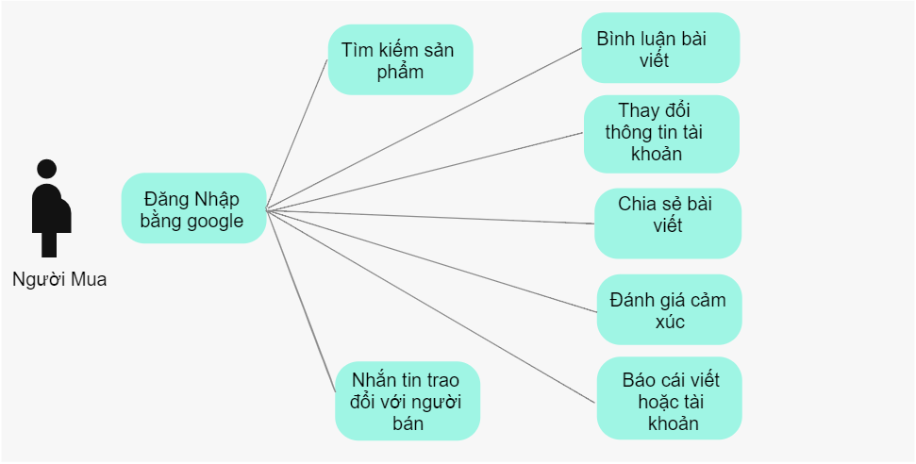

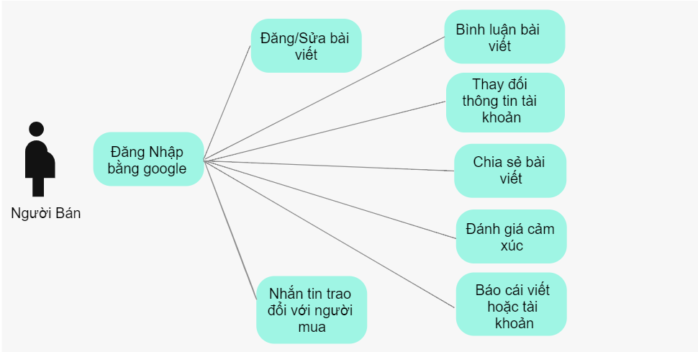

### 2.2 Chức năng PHÍA ADMIN

* **Chức năng của phía người quản trị**
  + Quản trị thông tin nội dung website

Thêm, xóa, sửa bài viết.

* + Quản trị người dùng

Thêm, xóa, sửa cấp lại thông tin dữ liệu tài khoản người dùng.

* + Quản trị dữ liệu

Thêm, xóa, sửa catalog, loại tin, bảng giá,…

* + Quản trị giao diện

Thay đổi giao diện, chèn quảng cáo ,…

* + Quản trị viên

Quản lý bài viết theo danh mục cho người dùng tìm kiếm.

* + Người kiểm duyệt

Được cấp quyền kiểm duyệt, xóa bài viết khi người dùng đăng tin

* **Sơ đồ chức năng**

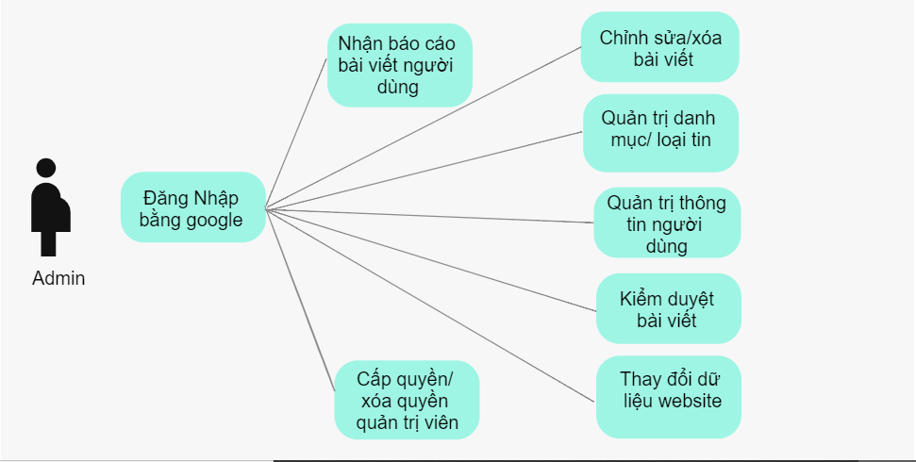

## 3. Hệ Thống phân quyền

| STT | Chức năng | Người mua | Người bán | Quản trị viên | Admin |
| --- | --- | --- | --- | --- | --- |
|  | Xem thông tin tài khoản | ✓ | ✓ | ✓ | ✓ |
|  | Thay đổi thông tin tài khoản | ✓ | ✓ |  | ✓ |
|  | Đăng nhập | ✓ | ✓ | ✓ | ✓ |
|  | Đăng xuất | ✓ | ✓ | ✓ | ✓ |
|  | Cấp mật khẩu khi quên mật khẩu |  |  |  | ✓ |
|  | Đổi mật khẩu | ✓ | ✓ |  | ✓ |
|  | Báo cáo tài khoản/ bài viết | ✓ | ✓ |  |  |
|  | Bình luận bài viết | ✓ | ✓ | ✓ | ✓ |
|  | Đánh giá cảm xúc | ✓ | ✓ | ✓ | ✓ |
|  | Nhắn tin trao đổi mua bán | ✓ | ✓ |  |  |
|  | Quản trị danh mục/ loại tin |  |  |  | ✓ |
|  | Kiểm duyệt bài đăng |  |  | ✓ | ✓ |
|  | Nhận báo cáo bài viết người dùng tố cáo |  |  | ✓ | ✓ |
|  | Chia sẻ bài viết | ✓ | ✓ | ✓ | ✓ |
|  | Tìm kiếm sản phẩm | ✓ |  |  |  |
|  | Đăng bài viết mua bán sản phẩm |  | ✓ |  |  |
|  | Cấp quyền quản trị viên |  |  |  | ✓ |
|  | Thay đổi dự liệu website |  |  |  | ✓ |

## MOCKUP WEBSITE

* 1. Giao diện chính

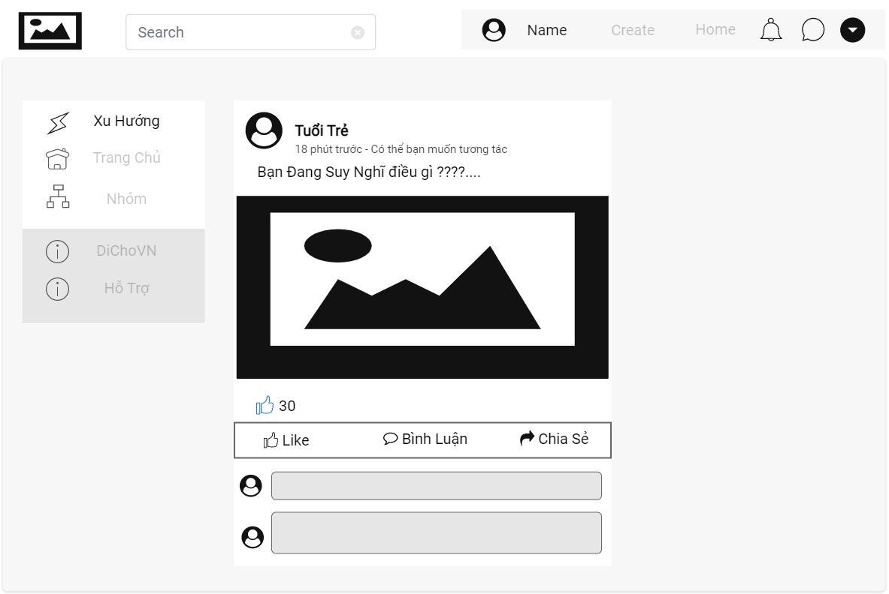

* 1. Trang Login

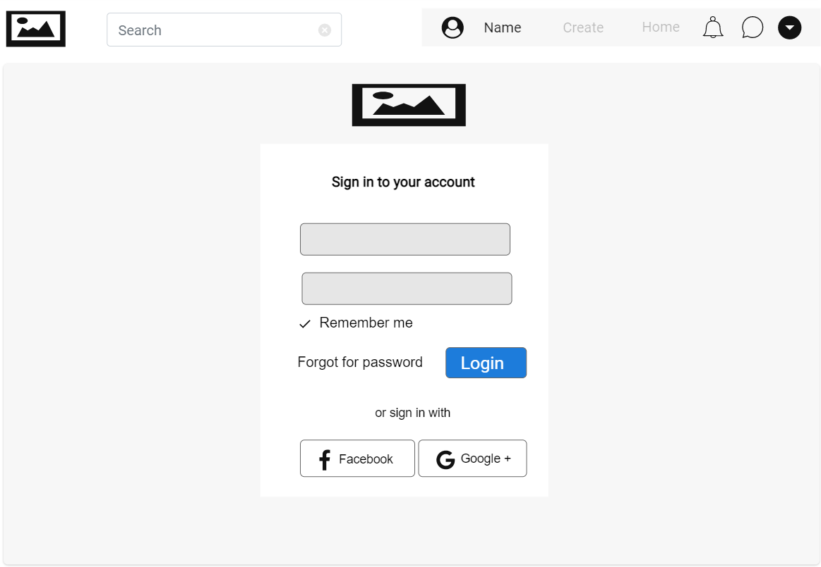

* 1. Trang Đăng kí
  2. Trang Cá Nhân

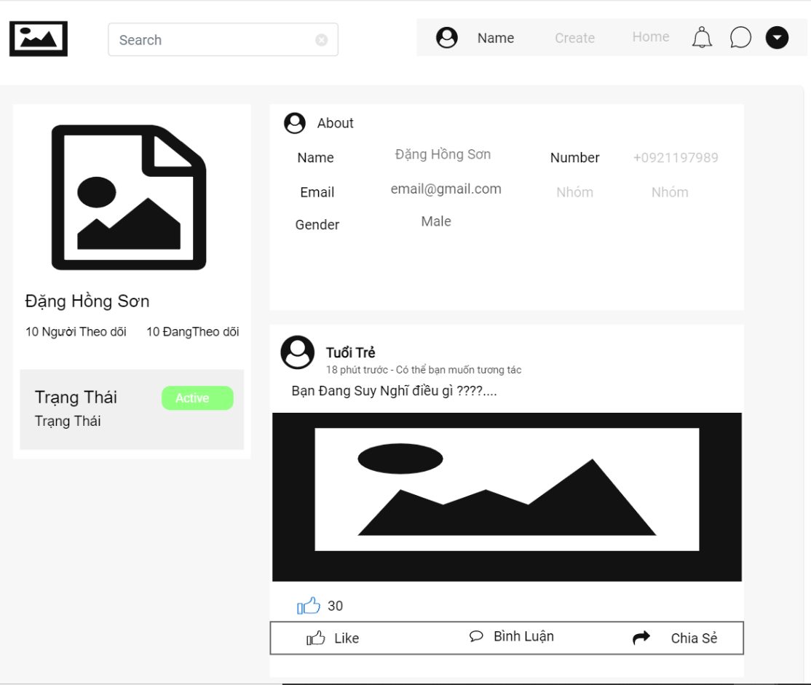

## Sơ đồ làm việc PROQ:

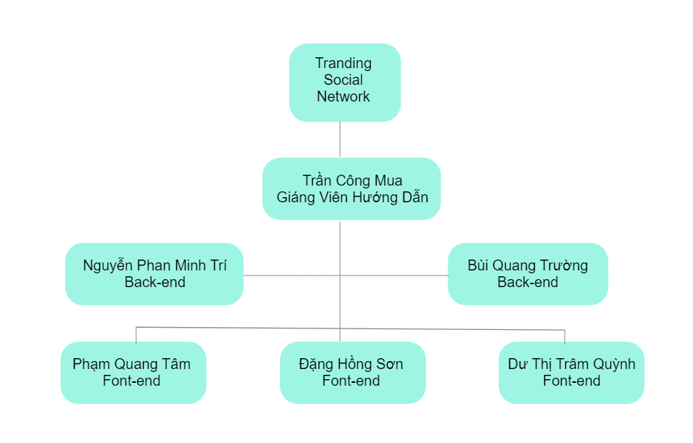

# PHẦN 4: XÂY DỰNG CƠ SỞ DỰ LIỆU

## 4.1 mô hình erds

## 4.1 chi tiết bảng

### Bảng User

|  |  |  |  |
| --- | --- | --- | --- |
| Name | Type | Require | Ghi chú |
| id | Object Id | ✓ | ID người dùng |
| phone | Varchar | ✓ | Số điện thoại |
| password | Varchar | ✓ | Mật khẩu đăng nhập |
| email | Varchar |  | Địa chỉ thư điện tử |
| phoneVerified | Boolean |  | Trạng thái xác thực phone |
| emailVerified | Boolean |  | Trạng thái xác thực email |
| name | Date |  | Tên đầy đủ |
| username | Varchar |  | Tên đăng nhập |
| avartar | Varchar |  | Url ảnh đại diện |
| gender | Varchar |  | Giới tính |
| birthday | DateTime |  | Ngày sinh |
| address | String |  | Địa chỉ |
| role | Varchar | ✓ | Vai trò |
| created | DateTime | ✓ | Thời gian tạo |
| updated | DateTime | ✓ | Thời gian cập nhật |

### Bảng CATEGORY

|  |  |  |  |
| --- | --- | --- | --- |
| Name | Type | Require | Ghi chú |
| id | Object Id | ✓ | ID thể loại |
| title | Varchar | ✓ | Tiêu đề |
| slug | Varchar | ✓ | Tiêu đề Url |
| parent | Varchar |  | ID thể loại cha |
| children | Json |  | Các ID thể loại con |
| type | Varchar |  | Thể loại tin |
| created | DateTime | ✓ | Thời gian tạo |
| updated | DateTime | ✓ | Thời gian cập nhật |

### Bảng POST

|  |  |  |  |
| --- | --- | --- | --- |
| Name | Type | Require | Ghi chú |
| _id | Object Id | ✓ | ID bài viết |
| tittle | Varchar | ✓ | Email người dùng |
| thumbnail | Varchar | ✓ | ID Sinh Viên |
| categoryId | String | ✓ | Token Thiết Bị Người Dùng |
| broker | Boolean | ✓ | Tin đăng của môi giới, người buôn |
| params | Json | ✓ | Tham số của sản phẩm |
| region | Int | ✓ | ID Tỉnh thành |
| area | Int | ✓ | ID Quận huyện |
| ward | Int | ✓ | Id Phường xã |
| price | Int | ✓ | Giá cả |
| content | String | ✓ | Nội dung bài viết |
| postDetail | Json | ✓ | Chi tiết bài viết |
| like | Int | ✓ | Số lượt thích |
| commentsId | DateTime | ✓ | Danh sách ID của comment |
| created | DateTime | ✓ | Thời gian tạo |
| updated | DateTime | ✓ | Thời gian cập nhật |

### Bảng COMMENT

|  |  |  |  |
| --- | --- | --- | --- |
| Name | Type | Require | Ghi chú |
| id | Object Id | ✓ | ID Bình luận |
| content | String | ✓ | Nội dung bình luận |
| postId | Varchar | ✓ | ID Bài viết |
| created | DateTime | ✓ | Thời gian tạo |
| updated | DateTime | ✓ | Thời gian cập nhật |